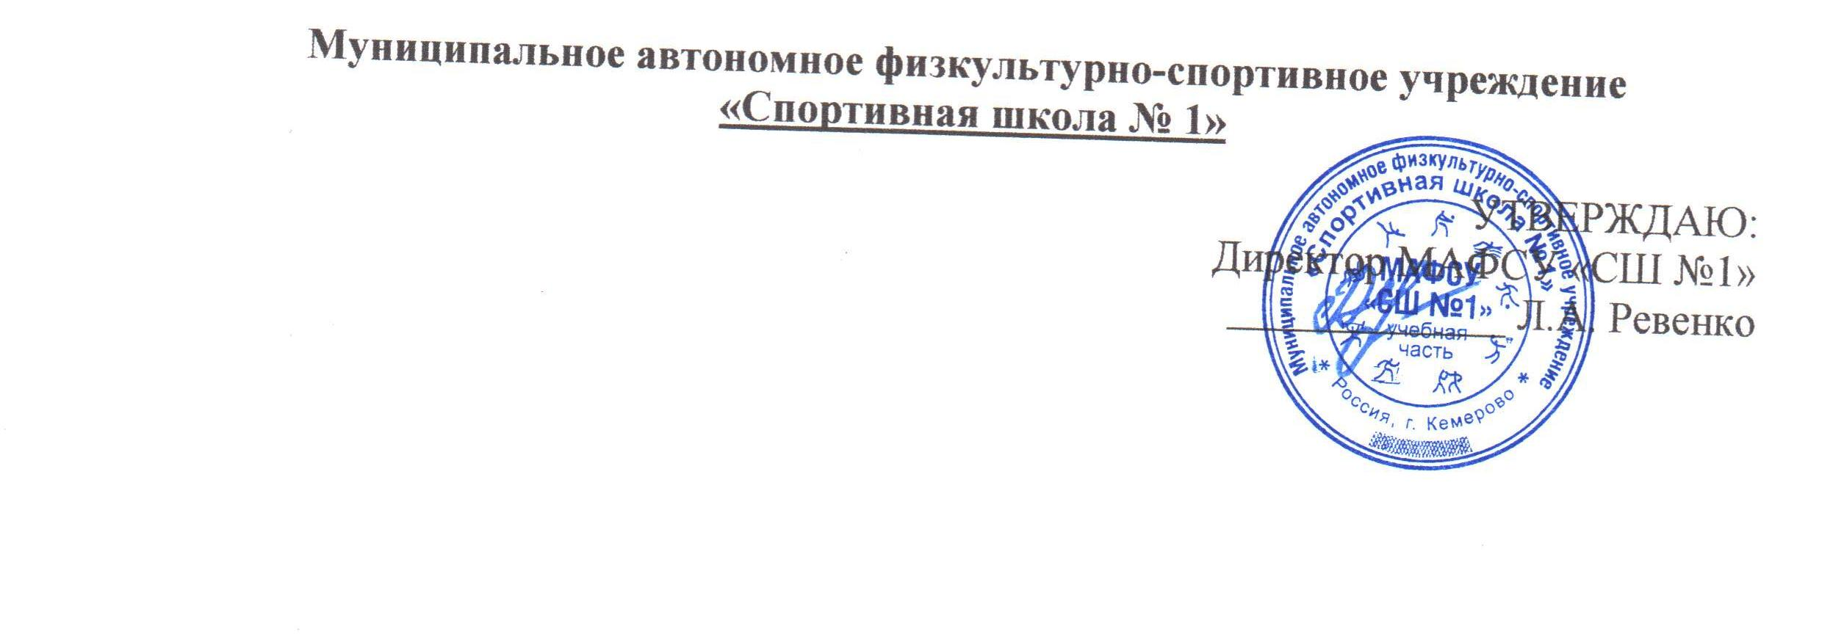

П Л А Н
спортивно-массовых мероприятий на февраль 2022 год

№ п/п | Дата и место проведения |  | Мероприятие | Участники | Кол.  чел | Ответственный
Акции
1. | Суббота  СК «Олимп»  12.00-14.00 час. |  | Акция «Все на лыжи!» | Жители  г. Кемерово | 60 |  | Демаков Е.Л.
2. | Воскресенье  Ст. «Открытчик»,  12.00-14.00 час. |  | Акция «Все на каток!» | Жители  г. Кемерово | 150 |  | Демаков Е.Л.
Всероссийский физкультурно-спортивный комплекс «ГТО»
1. |  | 01-28.02.2022 г.  СК «Олимп»  СК «Горняк» | Прием нормативов | Учащиеся СОШ,  жители  г. Кемерово | 200 |  | Данилова Н.Г.
Внутришкольные соревнования
1. | 17-18.02.2022 г.  СК «Олимп»  СК «Северный» |  | Лекция «Будущее без наркотиков» | Спортсмены СШ | 40 |  | Демаков Е.Л.
2. | 24.02.2022 г.  СК «Северный»  11.00 |  | Соревнования по ОФП и СФП, посвященные Дню защитника Отечества | Юноши отделения «Волейбол» | 40 |  | Суспицын К.В.  Михеев А. И.
Работа с образовательными школами
1. | 11.02.2022 г.  СК «Олимп»  10.00 |  | Районная Спартакиада допризывной и призывной молодежи | Учащиеся СОШ ж.р. Кедровка, Промышленновский | 70 |  | Демаков Е. Л.
Муниципальные соревнования
1. | Сб - вскр.  СК «Северный»  10.00 ч. |  | Чемпионат г. Кемерово по волейболу среди мужских команд 2-й лиги | по положению | 80 |  | Демаков Е. Л.
2. | 19.02.2022 г.  СК «Горняк»  10.00 ч. |  | Чемпионат г. Кемерово по волейболу среди мужских команд 1-й лиги | по положению | 80 |  | Демаков Е. Л.
3. | 20.02.2022 г.  СК «Горняк»  10.00 ч. |  | XXII первенство г. Кемерово по спортивной борьбе (дисциплина –  вольная борьба), посвященное памяти воина-афганца Е. Кремлева | по положению | 100 |  | Демаков Е. Л.
Региональные соревнования
1. | 26-27.02.2022 г.  СК «Горняк»  10.00 ч. |  | Областные соревнования по универсальному бою памяти героя России С. Цветкова | по положению | 200 |  | Демаков Е. Л.
Участие
Муниципальные соревнования
1. |  | 20.02.2022 г.  СК «Горняк»  10.00 ч. | XXII первенство г. Кемерово по  вольной борьбе, посвященное памяти воина-афганца Е. Кремлева | Спортсмены отделения  «Вольная борьба» | 15 |  | Петров С.А.
Региональные соревнования
1. |  | 08-10.02.2022 г.  г. Кемерово | Первенство области по лыжным гонкам среди юношей и девушек | Спортсмены отделения  «Лыжные гонки» | 10 |  | Северьянов К.Е.  Мерзляков Д.Г.
Межрегиональные соревнования
1. |  | 16-19.02.2022 г.  г. Кемерово | Открытые областные соревнования по боксу памяти Ю. Двужильного | Спортсмены отделения «Бокс» | 1 |  | Бояров А. С.  Галявдинов Р. М.
Командирование на соревнования
Соревнования учреждений спорта
1. | Февраль 2022 г.  г. Киселевск |  | Традиционное открытое первенство спортивной школы по вольной борьбе, посвященное памяти воина-интернационалиста А. П. Кузьмина | Спортсмены отделения  «Вольная борьба» | 5 |  | Петров С.А.
Региональные соревнования
1. | 01-04.02.2022 г.  г. Новокузнецк |  | Соревнования по плаванию «Детская лига Сибири 2022» | Спортсмены отделения «Плавание» | 8 |  | Дмитриев Д. М.
2. | 16-18.02.2022 г.  г. Новокузнецк |  | Чемпионат и первенство Кузбасса по плаванию | Спортсмены отделения «Плавание» | 11 |  | Корнишина Н. А.
3. | 06.02.2022 г.  г. Гурьевск |  | Областные соревнования по лыжным гонкам памяти тренера Андрея Николаевича Ушакова | Спортсмены отделения  «Лыжные гонки» | 2 |  | Мерзляков Д. Г.
4. | 19.02.2022 г.  г. Топки |  | XХII областные традиционные соревнования по лыжным гонкам памяти Владимира Лепнюка | Спортсмены отделения  «Лыжные гонки» | 2 |  | Северьянов К. Е.  Мерзляков Д. Г.
5. | 25-27.02.2022 г.  пгт. Зеленогорский |  | Первенство Кемеровской области по лыжным гонкам | Спортсмены отделения  «Лыжные гонки» | 2 |  | Северьянов К.Е.  Мерзляков Д.Г.
Федеральные соревнования
1. | 12.02.2022 г.  г. Березовский |  | Всероссийская массовая лыжная гонка "Лыжня России - 2022" | Спортсмены отделения  «Лыжные гонки» | 12 |  | Мерзляков Д. Г.  Северьянов К. Е.
Международные соревнования
1. | 12-21.02.2022 г.  г. Стамбул |  | Чемпионат и Первенство Европы по тайскому боксу | Спортсмены отделения  «Тайский бокс» | 1 |  | Бусыгин А. С.

